| *voenmeh* | МИНОБРНАУКИ РОССИИ  федеральное государственное бюджетное образовательное учреждение  высшего образования  **«Балтийский государственный технический университет «ВОЕНМЕХ» им. Д.Ф. Устинова»**  **(БГТУ «ВОЕНМЕХ» им. Д.Ф. Устинова»)** |
| --- | --- |
| БГТУ.СМК-Ф-4.2-К5-01 |

| Факультет |  | О |  | Естественнонаучный |
| --- | --- | --- | --- | --- |
|  |  | шифр |  | наименование |
| Кафедра |  | О7 |  | Информационные системы и программная инженерия |
|  |  | шифр |  | наименование |
| Дисциплина |  | Методы кросс-трансляции | | |

| Лабораторная работа №1  Работа в эмуляторе QEMU с |
| --- |
| системой на архитектуре ARM |
|  |

| Выполнил студент группы | | | |  | | И508Б |
| --- | --- | --- | --- | --- | --- | --- |
| Кабиров К. Р. | | | | | | |
| Фамилия И.О. | | | | | | |
| **ПРЕПОДАВАТЕЛЬ** | | | | | | |
| Шимкун В. В. | |  |  | | | |
| Фамилия И.О. Подпись | | | | | | |
| Оценка |  | | | |  | |
| «_____» |  | | | | 2023 г. | |

Санкт-Петербург

2023

**Цель работы** - освоить эмулятор QEMU, и работу в системе Debian GNU/Linux Wheezy на архитектуре ARM.

**Постановка задачи**

Запустить программу на языке **C**, выводящую в консоль строку “Hello world!” в системе Debian GNU/Linux Wheezy на архитектуре ARM.

1. Запустить операционную систему Debian GNU/Linux Wheezy на эмуляторе QEMU с графическим интерфейсом.
2. Запустить консоль и перейти в каталог рабочего стола.
3. Набрать текст программы вывода “Hello world!” на языке **C** и сохранить его в файле **hw.c**.
4. Проверить, установлен ли компилятор gcc.
5. Скомпилировать программу и проверить, получилось ли создать скомпилированный файл.
6. Запустить скомпилированную программу.
7. Запуск операционной системы Raspberry на эмуляторе QEMU с графическим интерфейсом. Чтобы перейти к графическому интерфейсу нужно ввести команду “startx”.

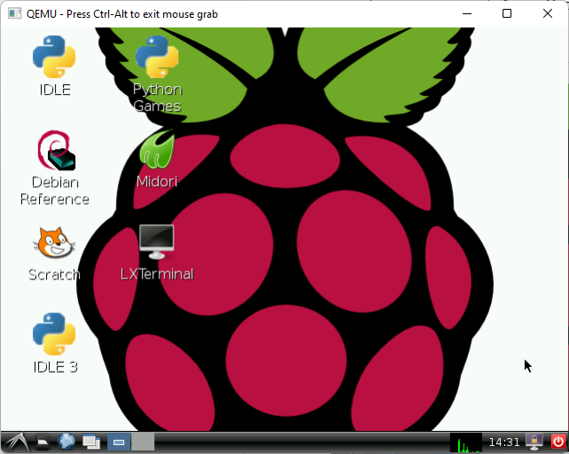  
Рисунок 1 – Операционная система Raspberry на эмуляторе QEMU

1. Запуск LXTerminal – консоли. ход в каталог рабочего стола при помощи команды “*cd Desktop*”.

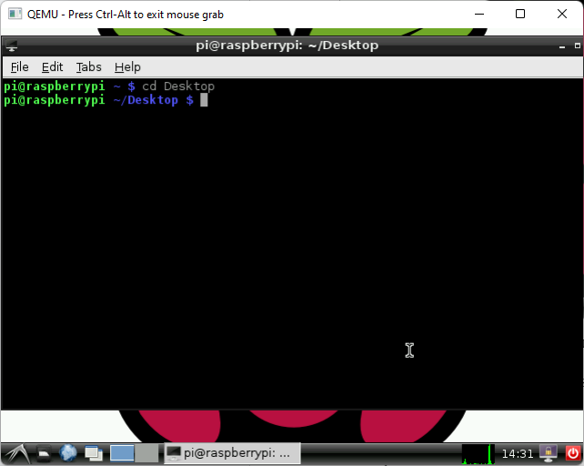

Рисунок 2 – Консоль, каталог рабочего стола

1. Файл с программой

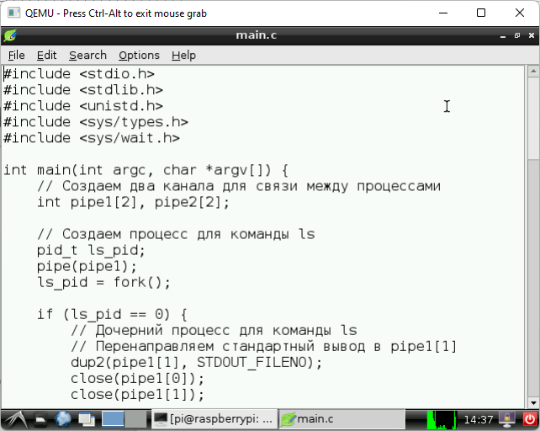

Рисунок 3 – Файл с программой

1. Чтобы проверить, установлен ли gcc, используем команду “gcc --version”.

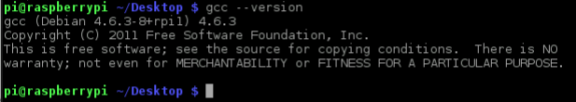

Рисунок 4 – Проверка наличия компилятора gcc

1. Компилируем программу командой “gcc -o main main.c”. В результате на рабочем столе появился скомпилированный файл main.

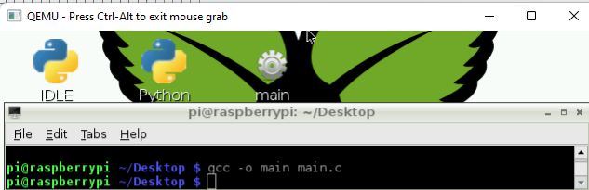

Рисунок 5 – Компиляция файла

1. Запуск скомпилированной программы

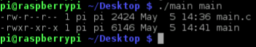

Рисунок 6 – Запуск скомпилированной программы